仪器设备计费设置

1. 计费设置
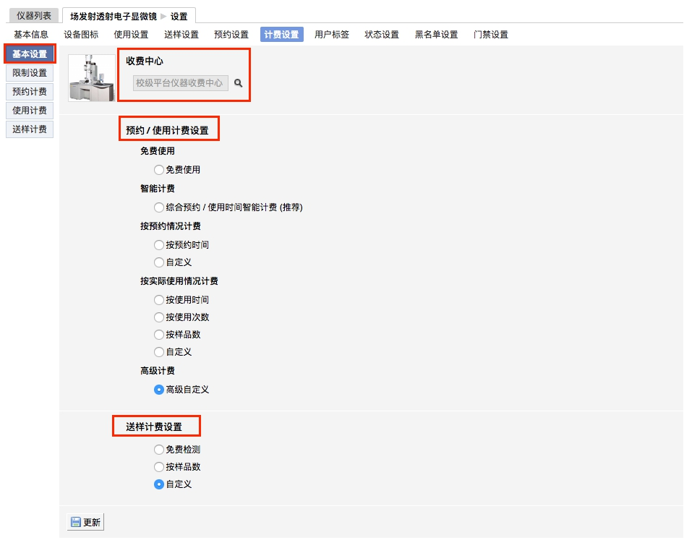

➡ 收费中心

- 点击按钮“查找”，可以为单台仪器指定与其对应的财务中心。

1-1 【限制设置】：仪器如果设置为“预约”、“使用”和“送样”都不收费时将不显示该菜单。
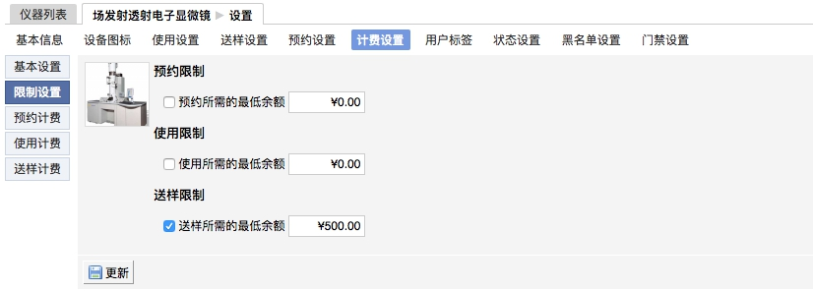

➡ 预约限制：设置预约仪器 时预约人账号需要的最低余额，预约需要计费时显示该项，预约不收费时不显示。

➡ 使用限制：设置使用仪器时使用人账号需要的最低余额，使用需要计费时显示该项，使用不收费时不显示。

➡ 送样限制：设置申请送样时申请人账号需要的最低余额，送样需要计费时显示该项，送样不收费时不显示。

1-2 【预约计费】：【计费设置】->【基本设置】中设置 “智能计费” 或 “按照预约情况计费” 时显示该菜单。

➡ 预约可以按照“每小时”和“每次开机”来设置计费。

➡ 个别收费标准：可以添加“个别收费标准”对不不同身份的用户执行不同的收费标准。
1-3 【使用计费】：【计费设置】->【基本设置】中设置“智能计费”或“按照实际使用情况计费”时显示该菜单。

➡ 计费参数设置： 用户可以在这里设置使用仪器的收费标准，可以按照 “使用次数收费”或者“按照使用时间收费”或者“按照样品数收费”，管理员需要首先在【基本设置】 里选择需要的使用计费方式，然后在此菜单里设置收费标准。

➡ 个别收费标准：可以添加“个别收费标准”对不同身份的用户执行不同的收费标准。

1-4 【送样计费】

➡ 计费参数设置（按样品数）：用户可以在这里设置每个样品和每次开机的收费标准。

➡ 个别收费标准：可以添加“个别收费标准”对不同身份的用户执行不同的收费标准。

2. 用户标签

如果您需要为特定用户群设置【个别预约】和【计费规则】，则可以实现特定用户群对于该仪器需要遵循个别预约和计费的需求。
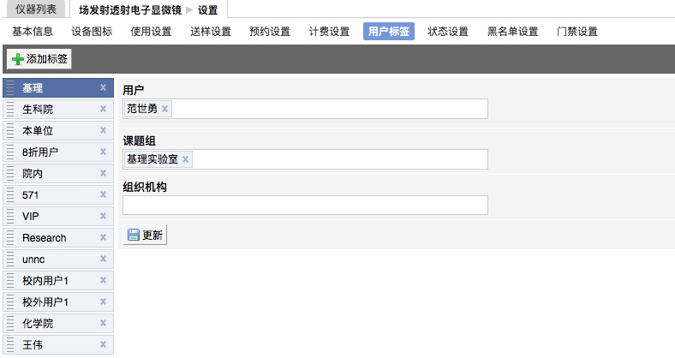

点击【添加标签】输入您定义的标签名称，然后选择对应的“用户”、“课题组”和“组织机构”，点击【更新】完成操作。

